

À PROPOS DE NOUS

Les Éditions Midi trente ont été fondées par Jacinthe Cardinal et Marianne Tremblay en janvier 2010. Ensemble, elles cumulent plus de 30 ans d’expérience dans les métiers de l'édition et, à ce jour, elles ont publié plus de deux cents ouvrages spécialisés en psychologie et en éducation.
Passionnées par les livres, l’odeur du papier et le chocolat, Jacinthe et Marianne poursuivent une double mission : mettre leur expertise à profit pour concevoir des publications alliant qualité et simplicité et tenter, bien humblement, de faire une différence dans la vie des gens qui les entourent.
Leur équipe s’est enrichie avec les années et elles comptent désormais sur une belle tribu composée d’employées (de feu !), mais aussi d’illustrateurs et d'illustratrices, d’intervenants et d'intervenantes, et de professionnels du livre créatifs et engagés.

« Aux Éditions Midi trente, nous croyons à l’immense potentiel des enfants et des adolescents. Nous pensons qu’ils sont capables de grandes choses et qu’ils ont en eux les ressources nécessaires pour composer avec leurs difficultés, surmonter leurs peurs, créer, s’affirmer et être bien dans leur peau.
Afin de stimuler pleinement ce potentiel et de contribuer au sain développement des jeunes, nous publions des livres et des outils d’intervention éducatifs, pratiques et sympathiques spécialisés en psychologie, en santé et en éducation.
Conçus pour accompagner les enfants et les adolescents, nos ouvrages facilitent également la vie des parents, des enseignants et des intervenants qui les utilisent. »

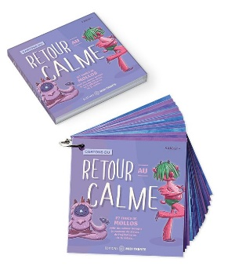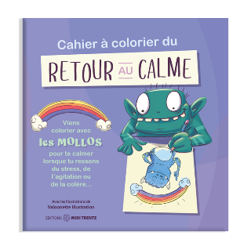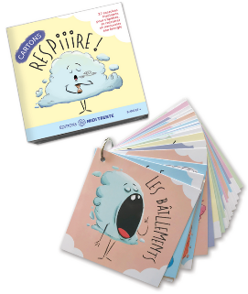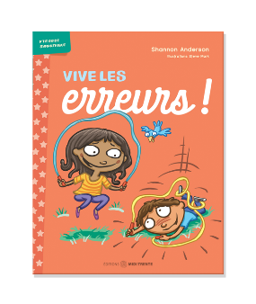

Aux Éditions Midi trente, nous croyons à l’importance du rôle des parents, des intervenantes, des intervenants, des enseignantes et des enseignants dans la vie des enfants. Pour vous accompagner dans votre mission, nous avons conçu des livres et des outils d’intervention rigoureux, accessibles et ludiques qui sauront vous aider à mieux comprendre les jeunes que vous côtoyez et à les soutenir de manière efficace.
Le quotidien des jeunes en plein développement n’est pas de tout repos ! Tous les ouvrages de cette section ont donc été conçus spécialement pour eux. Rigoureux, accessibles et ludiques, ils les aideront à mieux se comprendre et à surmonter leurs difficultés et, surtout, ils leur permettront de révéler leur potentiel exceptionnel.

